200 иностранных слов, которым есть замена в русском языке

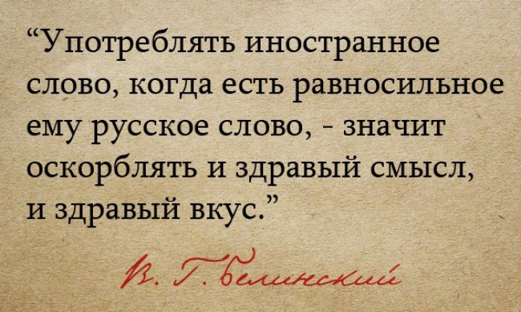
Русский язык — один из самых богатых в мире и недостатком слов не отличается. Зато он, как и любой язык, быстро реагирует на потребности общества, которое постоянно нуждается в чем-то новом.
Мы часто вворачиваем в нашу речь иностранные словечки, которые мгновенно закрепляются в лексиконе. И в этом нет ничего плохого. Заимствования приживаются в языке и уже кажутся нам родными.
AdMe.ru представляет список из 200 слов, которыми мы пользуемся практически каждый день. Конечно, мы не призываем отказаться от их употребления. Но если мы иногда будем использовать русские синонимы, наша речь будет не хуже, а даже благозвучнее.

Абсолютный — совершенный
Абстрактный — отвлеченный
Аграрный — земледельческий
Адекватный — соответствующий
Активный — деятельный
Актуальный — злободневный
Аморальный — безнравственный
Анализ — разбор
Антураж — окружение
Аргумент — довод

Бизнес — дело
Бойфренд — приятель
Брифинг — летучка
Вариант — разновидность
Габариты — размеры
Герметичный — непроницаемый
Гипотетический — предположительный
Голкипер — вратарь
Гуманность — человечность

Дайвер — ныряльщик
Дайджест — обзор
Дебаты — прения
Девальвация — обесценивание
Демонстрация — показ
Деструктивный — разрушительный
Детальный — подробный
Диалог — беседа
Директор — управляющий
Дискомфорт — неудобство
Дискуссия — обсуждение, спор
Дифференциация — разделение
Доминировать — господствовать, преобладать
Дуэль — поединок

Игнорировать — пренебрегать
Идентичный — тождественный
Имидж — образ
Импорт — ввоз
Индивидуальный — единоличный
Индифферентный — безразличный
Индустрия — промышленность
Инертный — равнодушный
Интервенция — вторжение
Интернациональный — международный
Инфицированный — зараженный
Информация — сведения

Камуфляж — прикрытие
Коммерсант — торговец
Компенсация — возмещение
Комфорт — удобство
Комфортабельный — удобный, благоустроенный
Конкретный — определенный
Конкурент — соперник
Конкурс — состязание
Констатировать — устанавливать
Конструировать — устраивать, строить
Конструктивный — созидательный
Континент — материк
Контракт — договор
Конфронтация — противостояние
Концентрация — сосредоточение
Коррективы — поправки
Корреспонденция — переписка; сообщение
Кредитор — заимодатель
Криминальный — преступный

Легитимный — законный
Лепта — вклад
Ликвидация — уничтожение
Лингвист — языковед
Лифтинг — подтяжка кожи

Максимальный — наибольший, предельный
Маска — личина
Менталитет — склад ума
Метод — прием
Минимальный — наименьший
Мобильность — подвижность
Модель — образец
Модернизация — обновление
Момент — миг
Моментальный — мгновенный
Монолог — речь
Монумент — памятник
Монументальный — величественный
Натуральный — естественный
Негативный — отрицательный
Нивелировать — уравнивать

Объективный — беспристрастный
Оригинал — подлинник
Отель — гостиница

Параметр — величина
Паркинг — стоянка
Пассивный — бездеятельный
Персональный — личный
Плюрализм — множественность
Позитивный — положительный
Полемика — спор
Потенциальный — возможный
Превалировать — преобладать
Претензия — притязание
Прециозный — точный
Приватный — частный
Примитив — посредственность
Прогноз — предсказание
Прогресс — продвижение
Пропаганда — распространение
Публикация (действие) — обнародование, издание

Радикальный — коренной
Реакция — отклик
Реализовать — претворить в жизнь
Ревизия — проверка
Революция — переворот
Регресс — упадок
Резолюция — решение
Резонанс — отзвук
Результат — следствие, последствие
Реконструкция — перестройка
Рельеф — очертание
Ренессанс — возрождение
Респектабельный — приличный
Реставрация — восстановление
Реформа — преобразование

Секретный — тайный
Сервис — обслуживание
Симпозиум — заседание
Симптом — признак
Синтез — сбор, обобщение
Синхронно — одновременно
Ситуация — положение, обстановка
Социальный — общественный
Социология — обществоведение
Спонсор — благотворитель (меценат)
Стабильность — устойчивость
Стагнация — застой
Стресс — напряжение, потрясение
Структура — устройство
Субъективный — личный, предвзятый
Сфера — область

Тема — предмет
Толерантность — терпимость
Томаты — помидоры
Трансформация — превращение

Фактический — действительный
Форум — собрание
Фундаментальный — основополагающий

Хобби — увлечение
Шеф — глава
Шопинг — покупки
Шоу — зрелище

Эксклюзивный — исключительный
Эксперимент — опыт
Экспозиция — выкладка
Экспорт — вывоз
Эмбрион — зародыш
Эра — летосчисление
Юриспруденция — правоведение
Источник: http://www.adme.ru/svoboda-kultura/govorite-po-russki-pozhalujsta-564405/ © AdMe.ru

